2023.11.29

今天是大蒜宝宝儿到家第一天，给它们做了两个培养瓶，希望它们能茁壮成长！！！！！

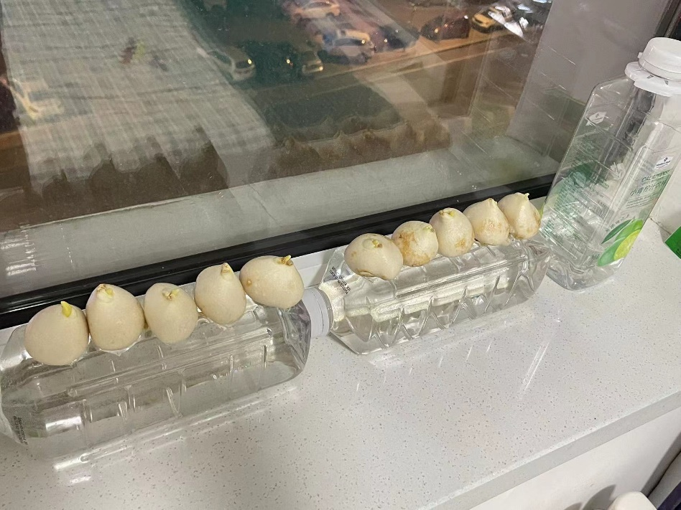

2023.11.30

今天是第二天，看了一眼，大蒜宝宝儿有好几个已经生根啦，没拍照，因为不是很明显

2023.12.01

今天是养大蒜宝宝儿的第三天，这两天要去山东考试，暂时先不能给你们换水啦

2023.12.04

早上五点起来，到家就看它们的生长情况，几天不见长高啦，根也长了许多，晚上到家给它们换了水，放了生长液

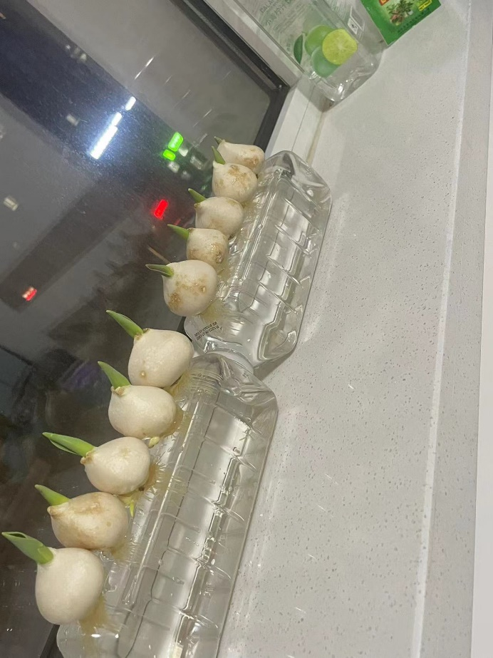

2023.12.7

今天发现它们又长高啦，好几天没换水了，最近该给它们换水了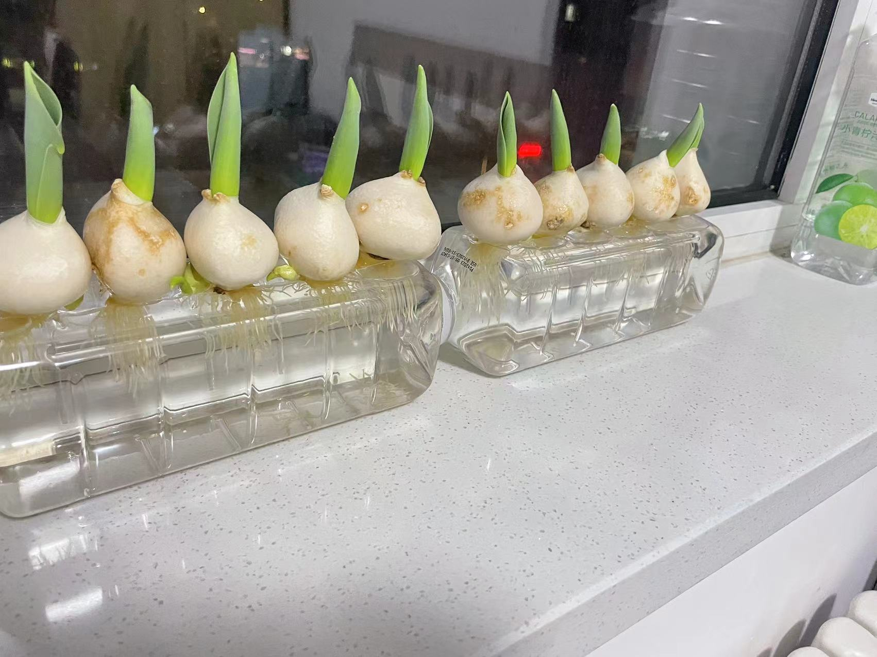

2023.12.12

大蒜宝宝儿长的好快呀，我看水一直都很干净，就一直都没换

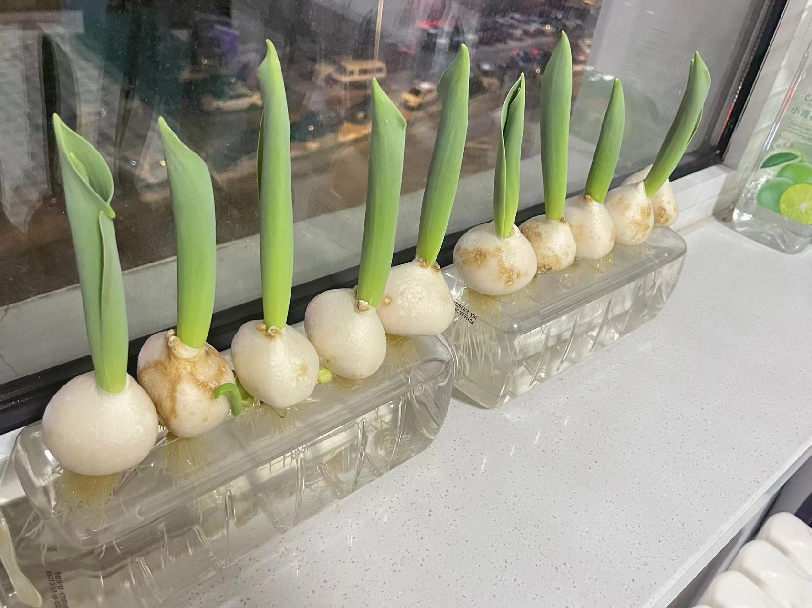

2023.12.23 涨势很好（这个时候还不知道它能生）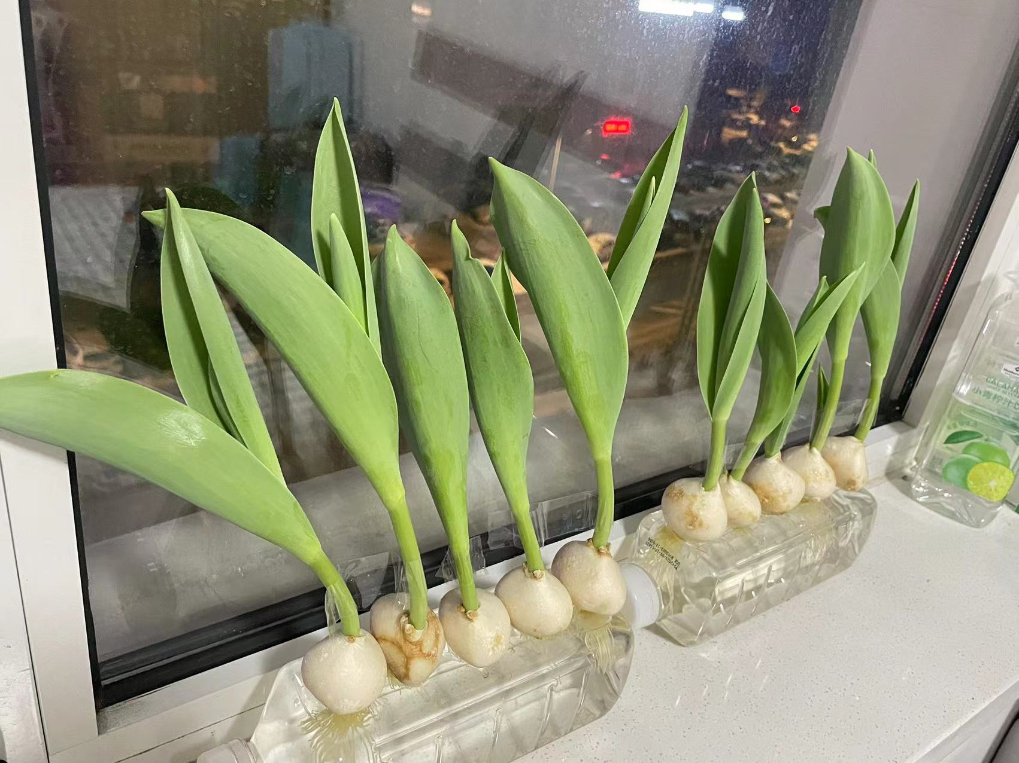

2023.12.30

大蒜宝宝生孩子了，冬眠了